
HỌC VIỆN CÔNG NGHỆ BƯU CHÍNH VIỄN THÔNG
KHOA CÔNG NGHỆ THÔNG TIN
BỘ KHOA HỌC VÀ CÔNG NGHỆ



ASSIGNMENT 03:
Neural Networks and Representation Learning

Giảng viên hướng dẫn | : PGS.TS Trần Đình Quế
Họ và tên sinh viên | : Hoàng Hải
Mã sinh viên | : B23DCCN270
Lớp nhóm | : 05

Hà Nội – 2026

Contents
TÓM TẮT 3
CHƯƠNG 1 CƠ SỞ LÝ THUYẾT 4
1.1 Mạng nơ ron sâu dưới dạng phép hợp hàm 4
1.2 Lan truyền tiến và lan truyền ngược 4
1.3 Tối ưu Adam và kiểm soát quá khớp 5
1.4 Biểu diễn học được 5
CHƯƠNG 2 THIẾT KẾ THỰC NGHIỆM 5
2.1 Kiến trúc và cấu hình 5
2.2 Dữ liệu và tiền xử lý 6
2.3 Nguyên tắc đánh giá 6
CHƯƠNG 3 DỰ ĐOÁN BỆNH TIỂU ĐƯỜNG 6
3.1 Dữ liệu và biểu diễn 6
3.2 Kiến trúc và quá trình huấn luyện 7
3.3 Lựa chọn ngưỡng và kết quả kiểm thử 9
3.4 Đối sánh mô hình 10
CHƯƠNG 4 DỰ ĐOÁN GIÁ NHÀ 10
4.1 Dữ liệu và biểu diễn 10
4.2 Huấn luyện và kết quả 11
4.3 Phân tích sai số và hướng sửa 13
CHƯƠNG 5 PHÂN TÍCH ĐÁNH GIÁ THƯƠNG MẠI ĐIỆN TỬ 13
5.1 Dữ liệu và mục tiêu 13
5.2 Biểu diễn văn bản và tensor đầu vào 14
5.3 Huấn luyện và kết quả 14
CHƯƠNG 6 PHÂN TÍCH BIỂU DIỄN HỌC ĐƯỢC 16
6.1 Tensor ẩn và mức sparsity 16
6.2 Độ sâu và cấu trúc dữ liệu 17
6.3 So sánh learned representation với feature engineering 17
CHƯƠNG 7 TỔNG KẾT VÀ HƯỚNG PHÁT TRIỂN 18
7.1 Kết luận 18
7.2 Hạn chế 18
7.3 Hướng phát triển 18
TÀI LIỆU THAM KHẢO 18

TÓM TẮT
Báo cáo trình bày ba thực nghiệm mạng nơ ron nhiều lớp được cài đặt bằng NumPy trên dữ liệu thực: phân loại bệnh tiểu đường, hồi quy giá nhà và phân loại quyết định khuyến nghị trong đánh giá thương mại điện tử. Cả ba mô hình dùng bốn tầng ẩn 128, 64, 32 và 16 nơ ron, cùng một tầng đầu ra chuyên biệt theo nhiệm vụ. Quy trình tách riêng tập huấn luyện, xác thực và kiểm thử; mọi phép điền khuyết, mã hóa và chuẩn hóa chỉ được học từ tập huấn luyện.
Mỗi MLP được đối sánh với ba mô hình học máy cơ bản trên cùng tập kiểm thử. Với tiểu đường, Decision Tree đạt F2 0,7422, MLP đạt Recall cao nhất 0,7757 và Random Forest dẫn đầu F1 cùng ROC-AUC. Với giá nhà, Random Forest giảm RMSE từ 34.706,397 của MLP xuống 33.093,966 triệu VND và tăng R² từ 0,069 lên 0,154. Với e-commerce, Logistic Regression trên TF-IDF đạt Macro-F1 0,8103 và ROC-AUC 0,9367, cao hơn MLP tương ứng 0,7475 và 0,9086. Kết quả không cho thấy mạng sâu luôn vượt trội; cấu trúc dữ liệu và biểu diễn đầu vào ảnh hưởng mạnh đến lựa chọn mô hình.
Bài toán | Dữ liệu dùng để học | Đầu vào MLP | Kết quả chính
Diabetes | 99.986 hồ sơ sau bỏ trùng | 30.000 x 76 trong FAST MODE | F2 0,7257; AUC 0,9609
House Price | 64.447 mẫu có giá > 0 trước chia | 20.000 x 257 trong FAST MODE | RMSE 34.706,397; R² 0,069
E-commerce | 22.641 review có văn bản | 12.000 x 127 trong FAST MODE | Macro-F1 0,7475; AUC 0,9086

Bảng 1 Tóm tắt dữ liệu và kết quả thực nghiệm

CHƯƠNG 1 CƠ SỞ LÝ THUYẾT

1.1 Mạng nơ ron sâu dưới dạng phép hợp hàm
Một mạng nơ ron nhiều tầng biểu diễn ánh xạ từ dữ liệu đầu vào tới dự đoán bằng chuỗi phép biến đổi tham số hóa. Mỗi tầng thực hiện phép biến đổi affine, sau đó áp dụng hàm kích hoạt phi tuyến. Với ReLU, tầng ẩn thứ l được tính bằng H_l = max(0, H_(l-1)W_l + b_l). Nếu bỏ toàn bộ hàm kích hoạt phi tuyến, nhiều tầng tuyến tính có thể rút gọn thành một phép biến đổi tuyến tính duy nhất; độ sâu khi đó không tạo thêm khả năng biểu diễn phi tuyến.
Trong công thức trên, H_(l-1) là đầu vào của tầng l, W_l là ma trận trọng số, b_l là bias và H_l là đầu ra. Tầng được tính theo hai bước: Z_l = H_(l-1)W_l + b_l tạo tổ hợp tuyến tính; H_l = ReLU(Z_l) giữ giá trị dương và đưa giá trị âm về 0. Trọng số và bias là các tham số được cập nhật trong quá trình huấn luyện.
Thành phần | Phép tính | Vai trò
Linear | Z_l = H_(l-1)W_l + b_l | Học cách kết hợp các đặc trưng
ReLU | H_l = max(0, Z_l) | Tạo tính phi tuyến cho tầng ẩn
Output | ŷ = sigmoid(Z) hoặc Z | Trả xác suất phân loại hoặc giá trị hồi quy

Bảng 2 Các hàm chính trong một lần lan truyền tiến
B là số mẫu trong một mini-batch và d là số đặc trưng đầu vào. Dòng tensor của mạng là B x d → B x 128 → B x 64 → B x 32 → B x 16 → B x 1. Hai bài toán Diabetes và E-commerce dùng sigmoid khi suy luận để đổi logit thành xác suất từ 0 đến 1. Bài toán House Price giữ đầu ra tuyến tính vì giá dự đoán không bị giới hạn trong khoảng này.
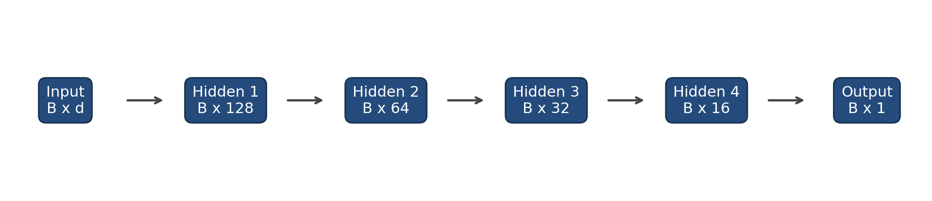
Hình 1 Kiến trúc MLP năm tầng dùng trong ba thực nghiệm

1.2 Lan truyền tiến và lan truyền ngược
Lan truyền tiến tạo logits hoặc giá trị dự báo qua từng tầng. Bài toán nhị phân dùng sigmoid tại bước suy luận và binary cross entropy; bài toán hồi quy giữ tầng ra tuyến tính và tối ưu mean squared error trên log giá. Lan truyền ngược áp dụng quy tắc dây chuyền để tính đạo hàm của loss theo từng ma trận trọng số và bias. Mã NumPy trong notebook lưu các tensor trung gian của forward pass để dùng khi tính gradient từ tầng đầu ra về tầng đầu vào.

1.3 Tối ưu Adam và kiểm soát quá khớp
Adam duy trì trung bình động của gradient và bình phương gradient để điều chỉnh bước cập nhật theo từng tham số. Ba notebook dùng mini-batch, gradient clipping và early stopping. Gradient clipping giới hạn chuẩn gradient khi xuất hiện bước cập nhật lớn. Early stopping theo dõi validation loss và khôi phục bộ trọng số tại epoch tốt nhất, thay vì mặc định dùng epoch cuối.

1.4 Biểu diễn học được
Các đặc trưng ban đầu có ý nghĩa trực tiếp như tuổi, HbA1c, diện tích hoặc từ khóa. Sau tầng thứ nhất, mỗi chiều của H1 là một tổ hợp đã học của nhiều đặc trưng. Các tầng tiếp theo nén biểu diễn từ 128 xuống 16 chiều. Những chiều ẩn không có tên miền nghiệp vụ cố định; ý nghĩa của chúng nằm trong cách chúng hỗ trợ giảm loss. Tỷ lệ phần tử bằng 0 phản ánh mức sparsity do ReLU và giúp mô tả hoạt động của từng tầng.

CHƯƠNG 2 THIẾT KẾ THỰC NGHIỆM

2.1 Kiến trúc và cấu hình
Tầng | Kích thước đầu ra | Kích hoạt | Vai trò
Input | B x d | Không áp dụng | Vector số sau preprocessing
Hidden 1 | B x 128 | ReLU | Tổ hợp đặc trưng cấp đầu
Hidden 2 | B x 64 | ReLU | Nén và tái tổ hợp
Hidden 3 | B x 32 | ReLU | Biểu diễn trừu tượng hơn
Hidden 4 | B x 16 | ReLU | Không gian tiềm ẩn cuối
Output | B x 1 | Sigmoid hoặc tuyến tính | Xác suất nhị phân hoặc log giá

Bảng 3 Dòng chảy tensor qua mạng năm tầng
Các notebook chạy ở FAST MODE để thời gian thực nghiệm phù hợp với máy cá nhân. Chế độ này giữ nguyên tập validation và test nhưng lấy mẫu phân tầng hoặc ngẫu nhiên từ train: 30.000 hồ sơ cho diabetes, 20.000 tin nhà và 12.000 review. Vì vậy kết quả phản ánh cấu hình FAST MODE, không đại diện cho lần huấn luyện toàn bộ dữ liệu.

2.2 Dữ liệu và tiền xử lý
Bài toán | Dữ liệu thô | Biểu diễn số | Mục tiêu
Diabetes | Bảng 16 cột | 12 numeric chuẩn hóa và 3 categorical one-hot | diabetes 0 hoặc 1
House Price | Bảng 11 cột | Numeric chuẩn hóa và location/frontage one-hot | log1p price_million_vnd
E-commerce | Review và metadata | TF-IDF 3.000 → SVD 96, ghép numeric và categorical | Recommended IND 0 hoặc 1

Bảng 4 Biểu diễn dữ liệu cho ba nhiệm vụ

2.3 Nguyên tắc đánh giá
Dữ liệu được chia 70 phần trăm train, 15 phần trăm validation và 15 phần trăm test. Mọi bộ mã hóa, scaler, imputer, vocabulary TF-IDF và phép chiếu SVD chỉ được fit trên train. Validation dùng để chọn epoch, learning rate và threshold. Test chỉ được dùng sau khi đã chốt cấu hình. Quy tắc này ngăn thông tin của test ảnh hưởng đến mô hình.
Mỗi MLP năm tầng được so sánh với ba baseline. Diabetes dùng Logistic Regression, Decision Tree và Random Forest. House Price dùng Ridge Regression, Decision Tree Regressor và Random Forest Regressor. E-commerce dùng TF-IDF Logistic Regression, Decision Tree và Random Forest; hai mô hình cây nhận biểu diễn SVD 127 chiều giống MLP. Các baseline bổ sung giữ nguyên split, preprocessing và cỡ train của FAST MODE.
- Diabetes: Accuracy, Precision, Recall, F1, F2, ROC-AUC và confusion matrix. F2 được dùng chọn threshold vì ưu tiên Recall.
- House Price: MAE, MSE, RMSE và R² trên đơn vị triệu VND sau khi nghịch đảo log.
- E-commerce: Accuracy, Precision, Recall, F1, Macro-F1, ROC-AUC và confusion matrix. Macro-F1 giảm ảnh hưởng của lớp đa số.

CHƯƠNG 3 DỰ ĐOÁN BỆNH TIỂU ĐƯỜNG

3.1 Dữ liệu và biểu diễn
Dataset gồm 100.000 hồ sơ và 16 cột. Sau khi loại 14 bản ghi trùng, còn 99.986 hồ sơ. Không có giá trị thiếu ban đầu và không phát hiện giá trị không dương ở BMI, HbA1c hoặc glucose. Nhãn mất cân bằng rõ: 91.500 hồ sơ âm tính và 8.500 hồ sơ dương tính trong dữ liệu gốc. Stratified split giữ tỷ lệ dương tính 0,085 ở cả train, validation và test.
Ba cột gender, location và smoking_history được điền mode và one-hot. Mười hai cột số được điền median rồi chuẩn hóa z-score. Mô hình nhận 76 đặc trưng sau biến đổi. Trong FAST MODE, tensor train có dạng 30.000 x 76; validation và test lần lượt là 14.998 x 76.
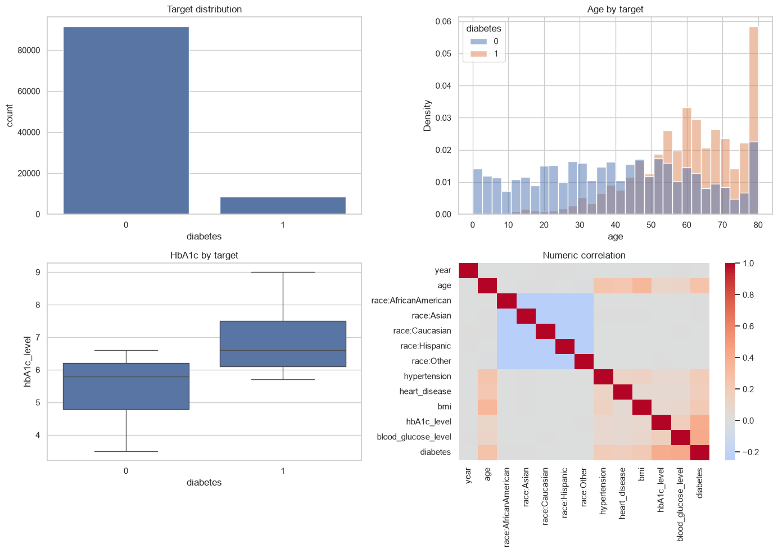
Hình 2 Phân bố nhãn và các đặc trưng lâm sàng chính

3.2 Kiến trúc và quá trình huấn luyện
Tầng | Ma trận trọng số | Đầu ra | Tham số
1 | 76 x 128 | B x 128 | 9.856
2 | 128 x 64 | B x 64 | 8.256
3 | 64 x 32 | B x 32 | 2.080
4 | 32 x 16 | B x 16 | 528
5 | 16 x 1 | B x 1 | 17

Bảng 5 Kiến trúc Diabetes gồm 20.737 tham số
Weighted BCE gán trọng số 0,5464 cho lớp 0 và 5,8824 cho lớp 1. Mô hình đạt validation loss thấp nhất ở epoch 6. Điều này cho thấy việc tiếp tục huấn luyện không bảo đảm cải thiện khả năng tổng quát và xác nhận vai trò của early stopping.
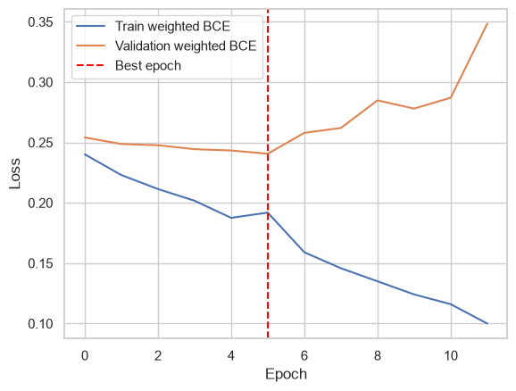
Hình 3 Training loss và validation loss của mô hình Diabetes

3.3 Lựa chọn ngưỡng và kết quả kiểm thử
Ngưỡng được chọn trên validation bằng F2. Khi ngưỡng tăng từ 0,20 lên 0,80, Precision tăng từ 0,2593 lên 0,5912, còn Recall giảm từ 0,9741 xuống 0,7929. F2 đạt giá trị cao nhất 0,7423 tại ngưỡng 0,80. Đây là ngưỡng được khóa trước khi đánh giá test.
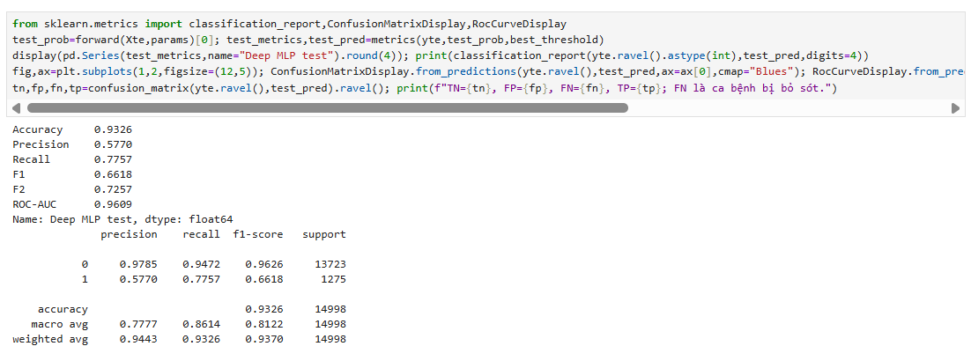
Bảng 6 Kết quả Diabetes trên tập kiểm thử
Confusion matrix ghi nhận TN = 12.998, FP = 725, FN = 286 và TP = 989. Có 286 ca dương tính bị bỏ sót. Vì đây là bài toán sàng lọc, số FN cần được cân nhắc trực tiếp khi chọn threshold; một ngưỡng duy nhất không phù hợp cho mọi bối cảnh y tế.
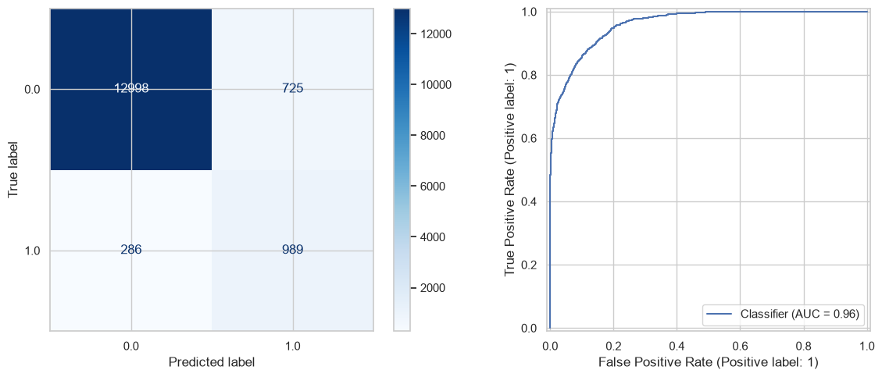
Hình 4 Confusion matrix và ROC curve của Diabetes

3.4 Đối sánh mô hình
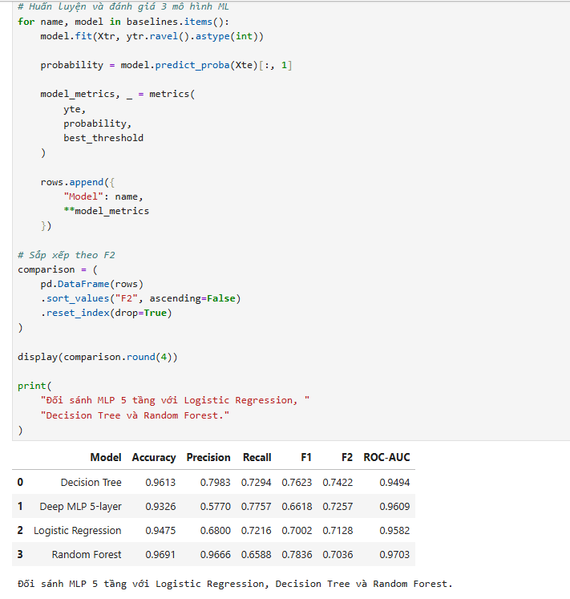
Bảng 7 Đối sánh Diabetes trên tập test
Random Forest dẫn đầu Accuracy, F1 và ROC-AUC nhưng có Recall thấp hơn MLP. Decision Tree đạt F2 cao nhất 0,7422, còn MLP đạt Recall cao nhất 0,7757 nên phát hiện được nhiều ca dương tính hơn. Lựa chọn triển khai phải dựa trên chi phí của false positive và false negative, thay vì chỉ chọn mô hình có Accuracy cao nhất.

CHƯƠNG 4 DỰ ĐOÁN GIÁ NHÀ

4.1 Dữ liệu và biểu diễn
Dataset có 66.912 tin đăng và 11 cột. Giá mục tiêu thiếu ở 2.103 dòng; diện tích thiếu 16.568, phòng ngủ thiếu 11.639, phòng tắm thiếu 15.364 và số tầng thiếu 14.634. Dữ liệu còn chứa outlier rất lớn: area_m2 đạt 62.000.000 và floors đạt 772.221.339. Các giá trị này cho thấy lỗi nhập liệu hoặc trường hợp cực đoan và là nguồn rủi ro chính cho hồi quy.
Mô hình loại id, detail_url và title để hạn chế ghi nhớ định danh và leakage từ giá xuất hiện trong tiêu đề. Numeric được điền median và chuẩn hóa; location và frontage được one-hot. Giá được biến đổi log1p để giảm lệch phải. Sau preprocessing, đầu vào có 257 chiều. FAST MODE dùng 20.000 dòng train; validation 9.667 và test 9.668.
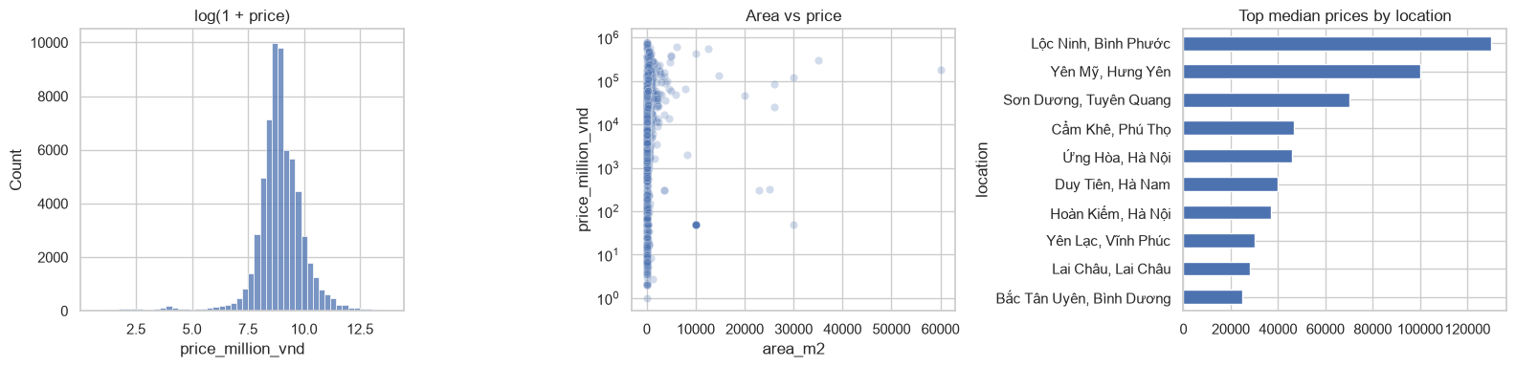
Hình 5 Phân bố giá log và quan hệ với diện tích vị trí

4.2 Huấn luyện và kết quả
MLP có kiến trúc 257 → 128 → 64 → 32 → 16 → 1. Validation MSE trên log giá đạt thấp nhất 1,0776 ở epoch 11. Mạng năm tầng tốt hơn mạng ba tầng trong thí nghiệm validation, nơi mạng ba tầng đạt 1,1480. Tuy nhiên, chênh lệch validation loss không tự động chuyển thành sai số tài chính thấp trên miền giá thật.
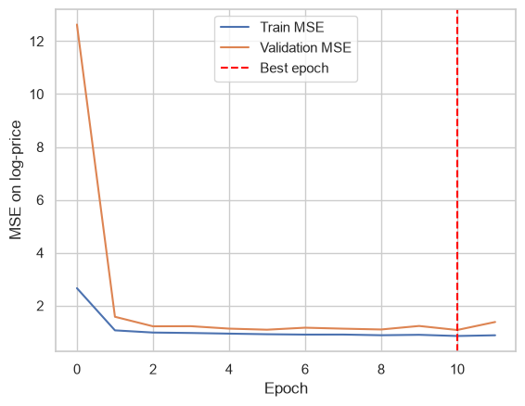
Hình 6 Training loss và validation loss của House Price
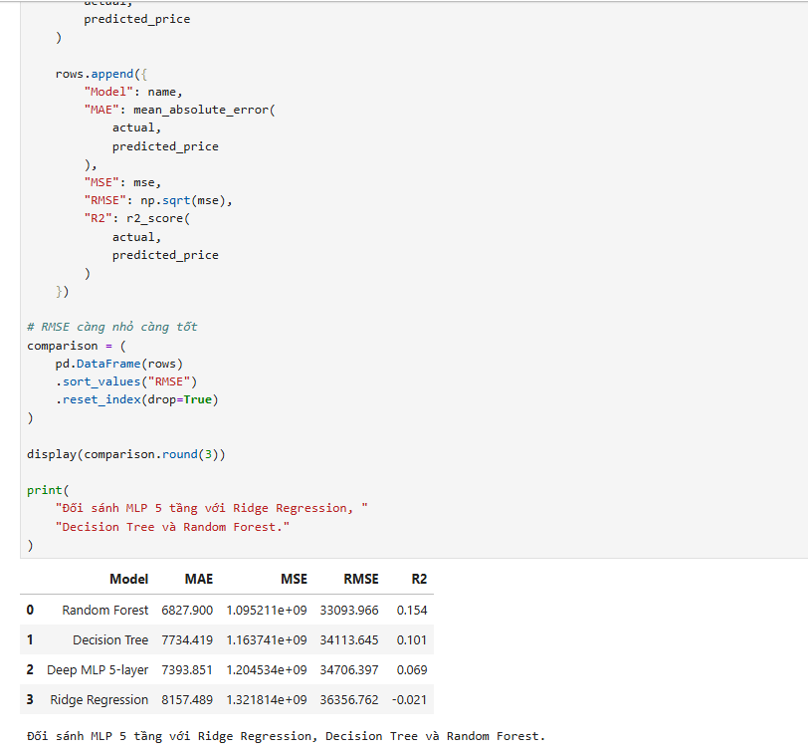
Bảng 8 Đối sánh hồi quy giá nhà trên tập test
Random Forest tốt nhất ở cả bốn metric; Decision Tree đứng thứ hai về RMSE và R². Ridge có R² âm, cho thấy quan hệ tuyến tính không đủ mô tả dữ liệu hiện tại. R² của mô hình tốt nhất vẫn chỉ đạt 0,154 do outlier cực đoan, location phân mảnh và nhiều thuộc tính bị thiếu. MAE 6.827,900 triệu VND của Random Forest vẫn quá cao cho một hệ thống định giá thực tế.
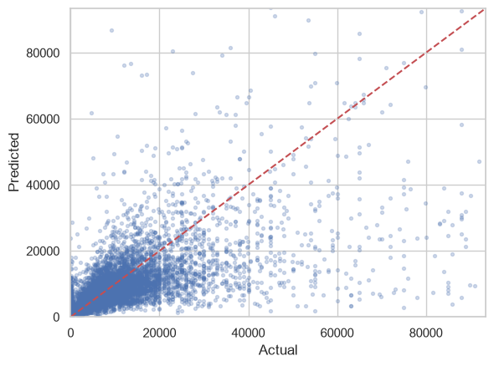
Hình 7 Giá thật và giá dự đoán của Deep MLP

4.3 Phân tích sai số và hướng sửa
Nghịch đảo log bằng expm1 có thể khuếch đại sai số ngoại suy. Notebook đã chặn dự báo log theo phân vị 0,1 và 99,9 phần trăm của target train trước khi nghịch đảo; biện pháp này ngăn dự báo phi thực tế nhưng không giải quyết chất lượng dữ liệu gốc. Bước tiếp theo cần đặt miền hợp lệ cho area, bedrooms, bathrooms và floors dựa trên quy tắc nghiệp vụ; dùng robust scaling; tạo price per square meter; tách tỉnh, quận và phường từ location; đồng thời đánh giá theo từng phân khúc giá.

CHƯƠNG 5 PHÂN TÍCH ĐÁNH GIÁ THƯƠNG MẠI ĐIỆN TỬ

5.1 Dữ liệu và mục tiêu
Dataset có 23.486 đánh giá quần áo nữ và 11 cột. Title thiếu 3.810 dòng, Review Text thiếu 845 dòng, ba cột phân cấp sản phẩm thiếu 14 dòng. Nhãn Recommended IND có 19.314 mẫu lớp 1 và 4.172 mẫu lớp 0. Sau khi ghép Title với Review Text và bỏ các dòng không có nội dung đánh giá, còn 22.641 quan sát.
Rating không được đưa vào mô hình chính vì được ghi cùng thời điểm với recommendation và có quan hệ quá trực tiếp với nhãn. Clothing ID cũng bị loại để tránh ghi nhớ sản phẩm. Mục tiêu là đánh giá lượng thông tin có trong văn bản và metadata, không phải tái tạo quyết định recommendation từ rating.
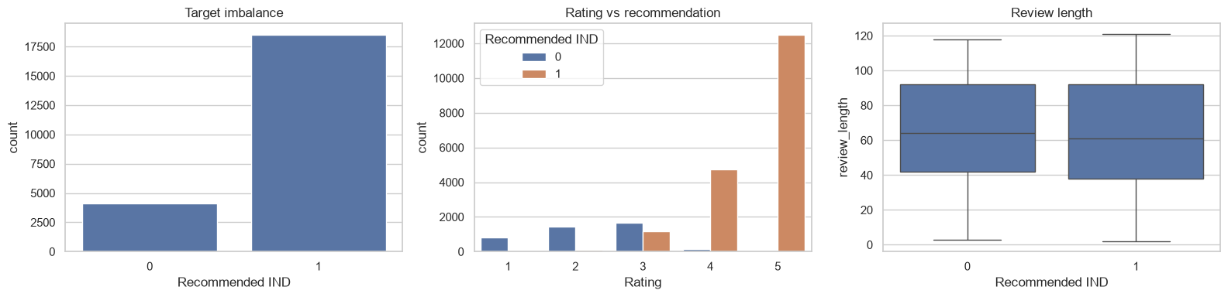
Hình 8 Phân bố recommendation rating và độ dài review

5.2 Biểu diễn văn bản và tensor đầu vào
Text được chuẩn hóa chữ thường và khoảng trắng, sau đó TF-IDF tạo ma trận thưa 12.000 x 3.000 trên train. TruncatedSVD nén text xuống 96 chiều; tổng phương sai giải thích là 0,2157. Hai biến số Age và Positive Feedback Count được điền median và chuẩn hóa. Division Name, Department Name và Class Name được one-hot. Vector cuối có 127 chiều; validation và test có lần lượt 3.396 và 3.397 dòng.
Phép nén SVD giúp MLP NumPy xử lý đầu vào dense với chi phí phù hợp, nhưng làm mất phần lớn phương sai của TF-IDF. Đây là một lý do hợp lý khiến mô hình tuyến tính dùng trực tiếp ma trận sparse đạt kết quả tốt hơn MLP trên biểu diễn đã nén.

5.3 Huấn luyện và kết quả
MLP 127 → 128 → 64 → 32 → 16 → 1 đạt validation loss tốt nhất ở epoch 9. Weighted BCE cải thiện khả năng nhận diện lớp thiểu số nhưng làm giảm Accuracy và F1 của lớp dương so với unweighted BCE. Trên validation, weighted BCE đạt Macro-F1 0,7639; unweighted BCE đạt 0,7878. Thí nghiệm threshold cho thấy ngưỡng 0,30 đạt Macro-F1 0,7894, cao hơn ngưỡng 0,50 và 0,70.
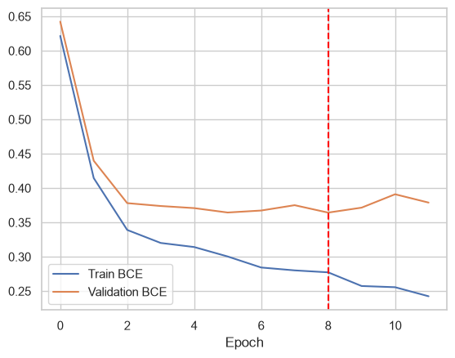
Hình 9 Training loss và validation loss của E-commerce
Tập | Accuracy | Precision | Recall | F1 | Macro-F1 | ROC-AUC
Validation | 0,8230 | 0,9710 | 0,8080 | 0,8820 | 0,7639 | 0,9198
Test | 0,8084 | 0,9667 | 0,7933 | 0,8715 | 0,7475 | 0,9086

Bảng 9 Kết quả Deep MLP cho E-commerce
Confusion matrix test gồm 539 review lớp 0 được nhận diện đúng, 76 review lớp 0 bị dự đoán thành lớp 1, 575 review lớp 1 bị dự đoán thành lớp 0 và 2.207 review lớp 1 được nhận diện đúng. Diễn giải cần phân biệt hướng của lỗi: nếu mục tiêu vận hành là tìm phản hồi không hài lòng, lớp 0 phải được coi là lớp cần ưu tiên và cần báo cáo Recall riêng cho lớp này.

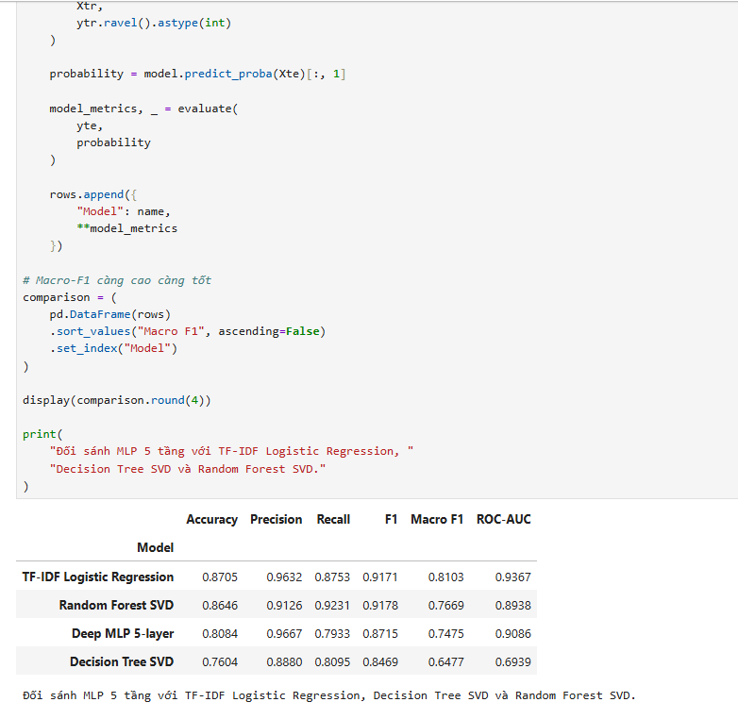
Bảng 10 Đối sánh E-commerce trên tập test
TF-IDF Logistic Regression đạt Accuracy, Macro-F1 và ROC-AUC cao nhất. Random Forest SVD đạt Recall và F1 cao nhất nhưng Macro-F1 chỉ đạt 0,7028, cho thấy chất lượng giữa hai lớp chưa cân bằng. Decision Tree có kết quả thấp nhất. Ranh giới tuyến tính trên vocabulary lớn phù hợp với dữ liệu văn bản hơn các mô hình dùng SVD nén 3.000 chiều xuống 96 chiều. MLP không nên được chọn để triển khai trong cấu hình hiện tại.

CHƯƠNG 6 PHÂN TÍCH BIỂU DIỄN HỌC ĐƯỢC

6.1 Tensor ẩn và mức sparsity
Bài toán | H1 B x 128 | H2 B x 64 | H3 B x 32 | H4 B x 16
Diabetes | 0,522 | 0,472 | 0,409 | 0,524
House Price | 0,310 | 0,313 | 0,480 | 0,401
E-commerce | 0,431 | 0,304 | 0,363 | 0,276

Bảng 11 Tỷ lệ phần tử bằng 0 trong hidden representations với batch 256
Không bài toán nào cho thấy toàn bộ một tầng bị tắt. Diabetes có sparsity khoảng 41 đến 52 phần trăm; House Price khoảng 31 đến 48 phần trăm; E-commerce khoảng 28 đến 43 phần trăm. Các giá trị này xác nhận ReLU tạo biểu diễn thưa có chọn lọc. Tuy nhiên, sparsity tự nó không chứng minh biểu diễn tốt; chất lượng phải được đánh giá bằng validation loss và metric ngoài mẫu.

6.2 Độ sâu và cấu trúc dữ liệu
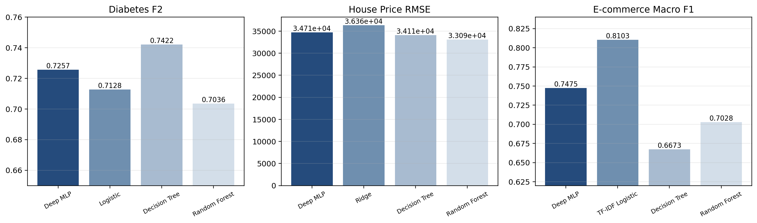
Hình 10 So sánh metric trọng tâm giữa Deep MLP và baseline
Ba nhóm đối sánh cho ba kết luận khác nhau. Diabetes cho thấy weighted MLP đạt Recall cao, nhưng Decision Tree đạt F2 cao hơn và Random Forest dẫn đầu F1 cùng ROC-AUC. House Price cho thấy mô hình cây phù hợp hơn mạng dense và Ridge trên dữ liệu có location phân mảnh cùng outlier lớn. E-commerce cho thấy TF-IDF chưa nén kết hợp Logistic Regression hiệu quả hơn MLP và hai mô hình cây sau SVD. Do đó, lựa chọn biểu diễn và metric phải đi trước quyết định tăng độ sâu.

6.3 So sánh learned representation với feature engineering
Feature engineering vẫn quyết định phần lớn chất lượng đầu vào: one-hot location, log giá, TF-IDF và SVD đều được thiết kế trước khi dữ liệu đi vào mạng. MLP tiếp tục học các tổ hợp phi tuyến từ vector đó. Vì vậy thực nghiệm không phải đối lập tuyệt đối giữa đặc trưng thủ công và biểu diễn học được; nó là một chuỗi trong đó preprocessing bảo toàn thông tin phù hợp, còn các tầng ẩn tái tổ hợp thông tin để phục vụ loss.

CHƯƠNG 7 TỔNG KẾT VÀ HƯỚNG PHÁT TRIỂN

7.1 Kết luận
Ba notebook đã cài đặt đầy đủ forward propagation, backpropagation, Adam, mini-batch, gradient clipping và early stopping bằng NumPy. Dòng chảy tensor qua năm tầng được kiểm tra trên batch 256. Quy trình train, validation và test tách biệt giúp các bảng kết quả phản ánh đánh giá ngoài mẫu trong giới hạn FAST MODE.
Kết quả tốt nhất phụ thuộc tiêu chí. Với Diabetes, Decision Tree đạt F2 cao nhất, MLP đạt Recall cao nhất và Random Forest đạt F1 cùng ROC-AUC cao nhất. Với House Price, Random Forest tốt nhất ở cả bốn metric. Với E-commerce, TF-IDF Logistic Regression dẫn đầu Macro-F1 và ROC-AUC. Báo cáo vì vậy chọn mô hình theo metric và cấu trúc dữ liệu, không theo độ phức tạp của kiến trúc.

7.2 Hạn chế
- FAST MODE chỉ dùng một phần tập train; cần chạy lại với FAST MODE bằng False và lặp nhiều seed để ước lượng độ biến thiên.
- House Price có outlier phi thực tế và thiếu nhiều thuộc tính. Metric hiện tại chưa đủ cho triển khai định giá.
- E-commerce chỉ gồm review quần áo nữ bằng tiếng Anh và không có lịch sử định danh khách hàng.
- Diabetes cần validation ngoại bộ, calibration, đánh giá fairness và giám sát drift trước mọi ứng dụng lâm sàng.
- Các baseline và MLP chưa được tối ưu siêu tham số bằng cross-validation có kiểm soát.

7.3 Hướng phát triển
- Chạy full train với nhiều seed, báo cáo trung bình và độ lệch chuẩn.
- Thêm batch normalization, dropout và weight decay; dùng scheduler và calibration cho phân loại.
- Làm sạch miền giá nhà theo quy tắc nghiệp vụ, tách location theo cấp hành chính và thử gradient boosting.
- Giữ TF-IDF sparse cho baseline e-commerce, đồng thời thử embedding tiền huấn luyện hoặc Transformer với validation chặt chẽ.
- Đóng gói artifact cùng schema, phiên bản preprocessing và kiểm thử inference trước khi nối FastAPI và Flutter.

TÀI LIỆU THAM KHẢO
[1] I. Goodfellow, Y. Bengio và A. Courville, Deep Learning, MIT Press, 2016.
[2] D. P. Kingma và J. Ba, Adam A Method for Stochastic Optimization, International Conference on Learning Representations, 2015.
[3] F. Pedregosa và cộng sự, Scikit learn Machine Learning in Python, Journal of Machine Learning Research, 2011.
[4] Notebook 06 deep learning diabetes standard, kết quả chạy trên diabetes 02.csv, 2026.
[5] Notebook 04 deep learning house price exercises, kết quả chạy trên gianha 02.csv, 2026.
[6] Notebook 05 deep learning ecommerce exercises, kết quả chạy trên Womens Clothing E Commerce Reviews.csv, 2026.

